第 41卷 第 5期 西 南 师 范 大 学 学 报（自然科学版） 2016年 5月

Vol. 41 No . 5 JournalofSouthwestChinaNormalUniversity(NaturalScienceEdition) May. 2016



DOI : 10. 13718/j. cnki. xsxb. 2016. 05. 015

农田智能驱鸟器设计与试验①

张 驰 ， 李光林 ， 金 城 ， 马 驰 ， 井 伟

西南大学 工程技术学 院，重庆 400715

摘要 ： 由于鸟类对庄稼的啄食，影响粮食和水果的产量和质量，给农民造成较大的经济损失． 针对农田鸟害问题， 设计了一种农田智能驱鸟器．驱鸟器由太阳能电池板和锂电池供电，采用热释电红外传感器实时监测． 当鸟类飞入 传感器有效探测范围时 ，由主控芯片 STC89C52驱动超声波系统和数码语音系统工作，超声波发生器发射有效频 段内的变频超声波，数码语音系统随机播放使鸟类恐惧的声音或天敌叫声，有效降低鸟类的适应性，极大地减少 了 因鸟害引起的粮食作物和水果损失．试验结果表 明，该文设计的驱鸟器能够实现对鸟的主动驱赶，成本低，灵敏度 和驱离效率高，适合野外长时间工作，有效驱鸟范围达 200~240m2 /套，可满足农田的驱鸟需求，效果良好.

关 键 词 ： 红外检测；变频超声波；数码语音；智能驱鸟器；农 田

中图分类号 ： S237 文献标志码 ： A 文章编号 ： 1000-5471(2016)05-0081-07

随着环境改善和人们对鸟类保护意识的增强，鸟类种群数量不断增加，鸟害 已经成为林果业 、种植业 面临的重要问题之一． 鸟害不仅直接影响粮食作物和水果的产量和质量，而且导致病菌 的繁殖和传播，使 果实发生病变，果品质量受到严重影响[1] , 据北京果树产业协会提供 的数据，全市果 品每年 因为鸟害造成 的损失达到 4000~8000万 kg. 而其他水果种植主产区的调查数据显示，鸟类啄食导致果园产量的损失达 10%~15% , 个别地区达 30% [2] . 目前国内外针对农田、林果业鸟害 问题采用 的驱鸟方法主要有[3] ：刺激 鸟类听觉类的液化气炮驱鸟器、语音驱鸟器、超声波驱鸟器等；刺激鸟类视觉类 的激光驱鸟器 、象形物驱 鸟器等；刺激视觉和听觉复合类的飞击式驱鸟器 、电子炮驱鸟器等；刺激鸟类味觉类驱鸟剂等.

液化气炮驱鸟器以间歇的爆破声驱赶鸟类，需要定时更换液化气瓶，使用不方便 、不环保[4] . 2009年 利用使鸟类产生恐惧、愤怒的智能语音驱鸟器[5] 问世，该产品可挽回 70%的鸟害损失[6] , 但需要 220V交 流电供电，采用定时播放语音，存在需要驱鸟时驱鸟器不工作的情况；超声波作为一种新型的驱鸟技术， 在机场 、高压电线及国外的一些果园得到了普遍应用，在 国 内应用较少，现有超声波驱鸟器频率 固定 ，鸟 类易产生适应性；激光驱鸟器采用高亮度激光束照射保护区域，长时间使用鸟类会产生适应性，效果不佳； 电子炮驱鸟器利用电流激发空气爆炸，长时间使用鸟类也会产生适应性，效果减弱；驱鸟剂多用化学制剂 水稀释喷雾，可缓慢持久地释放出影响鸟类中枢神经系统 的气味，但该方法会造成残 留；丁月 明等[7] 设计 的新型智能语音驱鸟器采用红外探测器识别鸟类，实现了自动驱赶，但检测范 围是半径为 2米 的球面，不 适用于大面积农田驱鸟 ；田治富等[8] 设计的智能超声波驱鸟器采用多普勒探测，探测效果好，但成本较高， 主要用于电力系统和机场驱鸟.

针对现有驱鸟器存在的不足 ，结合种植业 防治鸟害 的实 际 需求 ，本研 究设计了一套光伏和锂电池供 电，采用环保安全的超声波与数码语音结合驱鸟的装置．数码语音通过播放鸟类天敌 的鸣 叫或害鸟哀鸣的 声音使鸟类产生恐惧，超声波发生器发射大功率变频超声波刺激鸟类的神经系统使其生理紊乱．通过随机播

① 收稿日期： 2015-03-31

基金项目： 国家级大学生创新创业训练计划项目(201310635049) , 中央高校基本科研业务费团队项目(2362014xk13) . 作者简介： 张 驰(1993-) , 男，河北张家口人，本科生，主要从事检测自动化研究.

通信作者： 李光林 ， 教授 ，博士研究生导师.

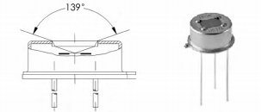

放驱鸟语音、定时更新语音库和随机变换超声波频率降低鸟类的适应性；采用红外热释电传感器实现对鸟类 的主动驱赶.

1 设计目标

1) 采用红外传感器对鸟类进行实时监测 ，当鸟飞入传感器有效探测范 围 内 时，驱鸟器进入工作模式. 传感器有效探测距离超过 9m , 空间全方位探测，受天气影响小.

2) 运用超声波和数码语音结合驱鸟，通过随机播放驱鸟语音 、随机变换超声波频率降低鸟类的适应 性；驱鸟器有效驱赶范围大于 200m2 /套.

3) 使用太阳能电池板和锂电池对整套系统进行供电，保证设备可以在野外长时间工作.

2 总体结构及工作原理

2. 1 总体结构及实物图

驱鸟器总体结构如图 1所示，外观结构如图 2所示.

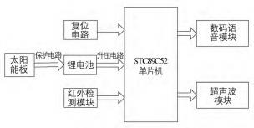

图 1 驱鸟器结构框图

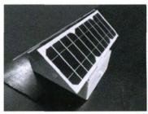

图 2 驱鸟器实物图

2. 2 工作原理

当鸟类进入红外传感器探测范围，传感器向单片机输入一高电平，单片机进入工作模式，驱动驱鸟模 块工作，交替播放已存储在 TF存储卡中害鸟天敌鸣叫 、鸟类悲哀或使鸟恐惧的声音等，MP3解码模块输 出的声音信号经功率放大后传到大功率扬声器中播放；超声波发生器同时发射频率为 22~50kHz循环变 频的大功率超声波．这种变频超声波和随机播放的数码语音结合，对鸟类听觉系统进行干扰和刺激，有效 降低了鸟类的适应性，达到驱赶鸟类的目的． 电源模块选用光伏和锂电池结合，适合野外长期时间工作.

3 主要器件选择

3. 1 控制模块

选用 STC公司生产的低功耗 8位单片机 STC89C52作为主控芯片 ，它具有 8K 字节 Flash , 512字节 RAM , 32位 I/O口线 ，内置 4KBEEPROM 和 MAX810复位电路，3个 16位定时器／计数器，4个外部 中

断，全双工串行口.

3. 2 红外检测模块

选用德 国原装 LHI778探头 的 HC-SR501红外检测

图 3 LHI778探头结构图

模块，能够远距离检测鸟类释放 的红外线． 为 了提高探

测灵敏度以增大探测距离 ，该模块在 LHI778的前方装

设一个菲涅尔透镜 ，它和放大 电路配合 ，可将信号放大

到 70dB以上，并且可 以测 出 0~10 m 范 围 内鸟类 的行

动[9] . LHI778外观结构如图 3. 其工作电压为 5V , 静态

电流<50 μA , 电平输出高 3. 3V/低 0V , 延时<0. 5s ,

空间感应角度≤139°锥角，最大探测距离 10m , 工作温度为-15°~+70° . 其原理电路如图 4.

每套驱鸟器四周各安装一个红外探头，有效探测距离为以驱鸟器为圆心 ，半径为 9 m 的半球面范 围 内，有效地面面积可达 240m2 .

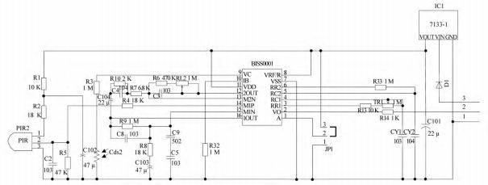

图 4 红外检测模块电路原理图

3. 3 超声波模块

由于鸟类听觉频率范围较人类宽，可利用大功率超声波脉冲对鸟类听觉系统进行有效的干扰和刺激， 破坏鸟类的神经系统及生理系统，使其无法忍受，从而将鸟类驱出农田.

选用 ADI公司生产的 AD9850芯片，AD9850内含可编程 DDS系统和高速比较器，能实现全数字编程 控制的频率合成，可输出正弦波和方波．采用 125MHz有源晶振，频率输出为 0~40MHz. 原理图如图 5. 经过功率放大后发射 90dB以上的超声波． 为了防止长时间使用相 同频率超声波鸟类产生适应性，本试验 通过编程使超声波频率从 22kHz到 50kHz变化，循环 1次 5 min , 在该频率范 围 内 80%的鸟类无法适 应[2 , 10-11] . 超声波模块电路原理如图 6.

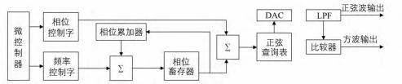

图 5 AD9850原理图

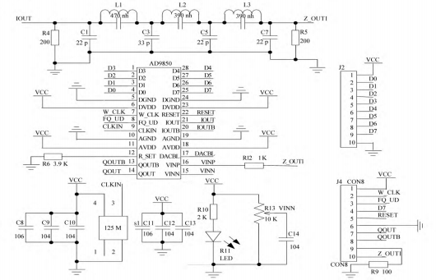

图 6 超声波模块电路原理图

3. 4 数码语音模块

驱鸟器音频文件为 MP3格式，主控芯片采用泰科 电子公司生产 的 GPD2816 . 针对农 田主要害鸟麻雀 和灰喜鹊，选取害鸟天敌苍鹰 、红隼的声音 ，害鸟悲哀 、恐惧 、求救 的声音，猎枪 、锣鼓声等高保真声音， 将其存储于 TF卡中．所存储的声音信息可以根据实 际害鸟种类 随 时更新 ，以保证驱鸟效果最佳． 音频文 件设为随机播放，避免鸟类对声音产生适应性．选用 8002功放及 3 W/4Ω高性能扬声器，有效驱鸟距离达 20m以上．语音模块电路原理如图 7.

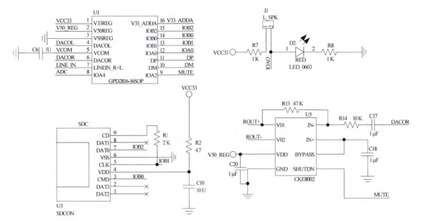

图 7 数码语音模块电路图

3. 5 供电模块

供电模块由太阳能电池板、锂电池、保护电路和升压 电路组成． 采用钢化玻璃及 防水树脂进行封装 的 单晶硅太阳能电池板两块，使用寿命可达 25年，尺寸为 362×148×4. 5 mm , 功率为 6. 5 W , 工作 电压为 5V. 锂电池选用松下公司的 NCR18650BE两块，并联工作，单节容量为 3200mAh.

太阳能电池板给锂电池充电，锂电池没有充放电保护电路．升压电路将锂 电池输 出 的 3. 7V直流升到 5V , 给控制模块和执行模块供电．保护电路和升压电路如图 8 、图 9所示.

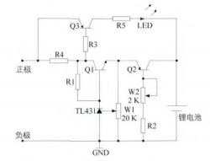

图 8 锂电池充电保护电路

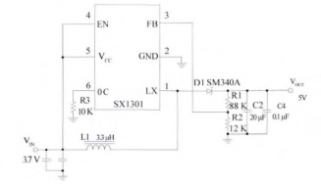

图 9 锂电池升压电路

将两块太阳能电池板并联，经稳压后输出电压为 5V , 输出电流为 2400mA左右（晴天天气时）， 考虑 到充电效率，对两节 3200mAh的锂电池充电，在晴天充满电大约需要 3. 2h.

两节锂电池充电到 4. 2V后并联使用 ，驱鸟器的超声波系统和数码语音系统同时工作处于驱鸟模式 时，用万用表测得电池的平均放电电流为 400mA. 锂 电池放 电 的有效系数设为 85% , 则该驱鸟器连续工 作 时间 *T*=6400×85%÷400=13. 6h. 可见，在没有太阳能充电的情况下，两节锂电池充满电后可供驱鸟

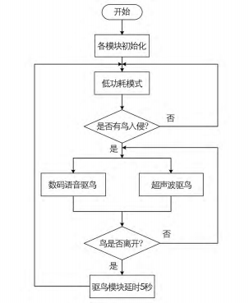器连续驱鸟 13. 6h, 保证了驱鸟器在野外长时间使用.

4 控制系统设计

图 10是驱鸟控制系统程序流程图． 该驱鸟器采用模

块化设计，整个系统通过调用子程序和接受中断服务来

完成工作．系统启动后，无驱赶任务时，先初始化各个硬

件模块，并使系统进入低功耗休 眠模式． 当红外探测模

块检测到有鸟进入 时，输 出一个 高 电平， 作为 中 断信号

唤醒微控制器， 使 STC89C52启动并开始工作，进而驱

动超声波模块及数码语音模块工作， 当判 断 驱 鸟 成 功，

系统在延时 工作 5秒 后关 闭超声波模块和数码语音模

块，并使系统进入低功耗模式 ；若不成功则继续执行驱

鸟动作，直到检测到鸟类已经离开为止.

5 应用效果试验

5. 1 试验材料及装置

试验材料包括智能驱鸟器一套， 鸟笼 中麻雀 10只，

3 m长杆 5根，20m长细线 5段，50m皮尺一个.

5. 2 试验方法

5. 2. 1 室内试验

将驱鸟器置于离地 50cm 位置，将饲养于笼中的麻

图 10 程序流程图

雀 10只分别沿着空间四周方位靠近驱鸟器，室内测量驱鸟器的有效作用范围，并观察被试鸟类的反应. 5. 2. 2 室外试验

室外试验地点为西南大学空旷草坪，考虑到鸟类在雨天很少外出活动， 分别在 晴天 、阴天进行试验， 观察晴天和阴天驱鸟器工作状况．将驱鸟器置于地面，用细线缓慢拉动笼中的鸟模拟害鸟在田 间 的运动情 况，如图 11所示，观察驱鸟器能否检测到被试鸟类的活动及光强对检测性能和驱离效果的影响.

5. 2. 3 田间试验

晴天在西南大学后山选择一块面积大约 300m2 的实验地，将驱鸟器置于离地 50cm 处的实验地中央 （若有粮食作物，则驱鸟器置于高 出作物 的高度）， 如 图 12所示． 观察驱鸟器实际驱鸟情况， 统计驱鸟数 量，与未放置驱鸟器对照．上 、下午各观察 1次，每次时间 30 min, 观察 7d, 统计结果如表 1和表 2.

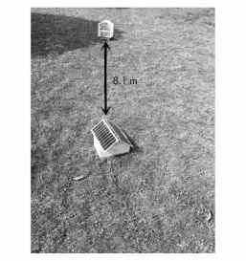

图 11 室外试验

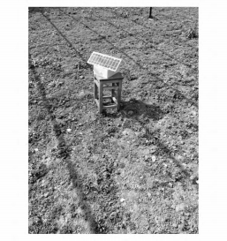

图 12 田间试验

表 1 无驱鸟器对照组飞鸟数量

只

|  |  |  |  |  |  |  |  |  |  |
| --- | --- | --- | --- | --- | --- | --- | --- | --- | --- |
|  | | 1 | 2 | 3 | 4 | 5 | 6 | 7 | 均值 |
| 上午 | 飞入数  飞出数 | 11 | 19 | 16 | 9 | 22 | 11 | 8 | 13. 71 |
| 2 | 6 | 6 | 2 | 16 | 9 | 5 | 6. 57 |
| 下午 | 飞入数  飞出数 | 5 | 6 | 3 | 0 | 9 | 4 | 7 | 4. 86 |
| 3 | 4 | 2 | 0 | 5 | 4 | 3 | 3 |

表 2 有驱鸟器飞鸟数量

只

|  |  |  |  |  |  |  |  |  |  |
| --- | --- | --- | --- | --- | --- | --- | --- | --- | --- |
|  | | 1 | 2 | 3 | 4 | 5 | 6 | 7 | 均值 |
| 上午 | 飞入数（只） 飞 出数（只） | 8 | 11 | 5 | 13 | 18 | 8 | 13 | 10. 86 |
| 8 | 10 | 5 | 12 | 17 | 7 | 12 | 10. 14 |
| 下午 | 飞入数（只） 飞 出数（只） | 7 | 3 | 2 | 8 | 2 | 9 | 4 | 5 |
| 6 | 3 | 2 | 7 | 2 | 8 | 4 | 4. 57 |

5. 3 试验结果与分析

5. 3. 1 室内试验结果

室内试验表明 ，当笼中鸟离驱鸟器大于 9m距离，从上 向下 、从左或右 向驱鸟器移动，驱鸟器都会探 测到从而发出驱赶声音，笼中麻雀表现出乱飞状态，系统灵敏度高.

5. 3. 2 室外试验结果

在空旷草坪多次测试表明，驱鸟器前后左右 4个探头的平均有效探测距离分别为 8. 5 , 8. 1 , 8. 4 , 8. 7m , 一个驱鸟器有效探测面积在 200~240m2 之间．不同光照强度下的多次试验表明，阳光对传感器影响较小， 相比室内试验，有效作用距离最大减小 0. 9m; 不同工作环境及天气对驱鸟器的检测性能及驱离效果影 响 较小.

5. 3. 3 田间试验结果

从表 1和表 2可看出，没有驱鸟器时，在观察时间段内飞入农田的鸟多，飞出少；安装驱鸟器后，飞入 的鸟类基本被及时驱离．观察到绝大多数情况下 ，当鸟进入传感器的有效探测距离 内，驱鸟器都能及 时驱 赶，可看出驱鸟器驱鸟效果明显．但也发现个别鸟 虽进入传感器有效探测范 围，但驱鸟器未工作，其原 因 在于传感器存在检测死区，今后可通过加装传感器数量和改进驱鸟器形状加 以解决． 因为不 同条件下鸟 的 绝对数量不影响对比试验而未做统计.

6 结 论

1) 整套系统由太阳能电池板结合锂电池供电，锂电池充满电后，系统可连续保持驱鸟状态 13. 6h , 适 合野外长时间工作；

2) 系统实现对鸟类进行实时主动驱离，无鸟待机处于低功耗，有效检测及驱离范围达 200~240m2 /套；

3) 采用超声波和数码语音相结合 的方式综合驱鸟，超声波频率循环变化及语音 随机播放使鸟类不 易 产生适应性；

4) 研制的驱鸟器成本约 230~300元／套，成本较低，性能可靠，采用模块化设计，使用维护方便 ，能 够满足农田实时驱鸟需求.

本文研制的驱鸟器还存在以下不足：

1) 该驱鸟器虽解决了有鸟主动驱赶，但未对农作物害鸟和益鸟进行区分，在今后的研究工作中将尝试 使用图像传感器和鸟类拾音技术对害鸟、益鸟做进一步识别，提高驱鸟效率；

2) 该驱鸟器还存在检测盲区，进一步研究中可分别在四周和正上方加装传感器，或改变驱鸟器外形为 半球形，将传感器沿球面分布加以解决.

参考文献 ：

[1] 胡灿实，李海洋，叶元兴，等．不同驱鸟情景模式对果园害鸟行为的影响 [J] . 生态学杂志，2012 , 31(9) : 2365-2370 .

[2] 卢月胜，于莲芝，崔彦岭．基于多普勒检测技术的智能驱鸟器 [J] . 现代 电子技术，2011 , 34(24) : 174-180 .

[3] 熊文江，吴显斌，庞 国利，等．现代农田驱鸟技术 [J] . 现代化农业，2009(6) : 51.

[4] 明 莉，胡 伟．物理驱鸟技术概况 [J] . 农业工程，2013 , 3(S1) : 26-28 .

[5] 闫 田力． 智能语音驱鸟器 [J] . 农业知识，2012(16) : 35-36 .

[6] 萧 男． 智能数码语音驱鸟器应用效果 [J] . 农业工程，2014 , 4(S1) : 62-64 .

[7] 丁月 明，高超飞，杜生辉，等．一种基于单片机的新型智能语音驱鸟器 [J] . 价值工程，2012(25) : 206-207 .

[8] 田治富 ，叶 明树，胡 庆，等． 智能超声波驱鸟装置的设计与实现 [J] . 电力 电子技术，2011 , 45(4) : 106-108 .

[9] 田安华，刘 刚，李家英，等． 电力输电线路高塔驱鸟系统设计 [J] . 四川理工学院学报（自然科学版），2012 , 25(6) :

18-21 .

[10] 曲 芳，杨 朋，杨忠礼．输电线路太阳能超声波驱鸟装置的设计 [J] . 电工技术，2011(10) : 51-53 .

[11] 李 坤，李成攻．基于多普勒检测技术的智能驱鸟器 [J] . 电子技术，2012(4) : 35-37 .

OnDesignandTestofIntelligentEquipment ofDrivingFarmlandBirds

ZHANG Chi , LIGuang-lin ,

JIN Cheng , MA Chi , JING Wei

SchoolofEngineeringandTechnology , SouthwestUniversity , Chongqing400715 , China

Abstract: Thebirds, p eckin g affectsthe q ualit y of g rainandfruits , which causes great economicloss. Aimedat birddamage offarmland , anintelligent equi pment ofdriving birdshasbeen p ro p osedinthis pa- p er . Poweredby solar p anelsandlithiumbatteries , the equi pmentuses infraredsensorsinrealtime. When birdsfly intodetectionrange , themaincontrolchipSTC89C52willdriveultrasonicrang in gsystem andthe di g ital speech system to work. Whiletheultrasonictransmittertransmitsultrasoundoftheeffectivefre- quenc y ran ge , thedig ital speech system p la ys birdvoiceoffearor p redators,sounds at random , which hel ps reducethebirds,adap tabilit y. Besides , the rate ofbirds,driving willbe g reatl y im p roved , which can reducethelossof g rainandfruitscausedby birddamage. Theresultsof tests showthatthe equi pment re- alizesactivedriving , withlow cost , hi g hsensitivity andlong-time-wo rking infield. Itseffectivedetection ran ge reaches over 240m2 , whichcan meet thedemandofbirddriving onfarmland , with g ood economic benefits.

Keywords: infrareddetection ; fre q uenc y ultrasound ; di g italvoice ; anintelligent equi pment ofdriving birds ; farmland

责任编辑 夏 娟